PORTARIA Nº 370

PAULO OLIVEIRA, Presidente da Câmara Municipal de Vereadores de Vera Cruz, Estado do Rio Grande do Sul, no uso das atribuições legais, em conformidade com o disposto no § 2º, do art. 15, da LC nº 004/2007, RESOLVE tornar sem efeito a nomeação da concursada KELI DAIANE MARQUES DA SILVA, referente à nomeação para estágio probatório, conforme Portaria nº 15.177/2023, por motivo de renúncia.

Gabinete da Presidência, 07 de dezembro de 2023.

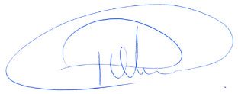

Ver. PAULO OLIVEIRA
Presidente da Câmara Municipal de Vereadores

